春節早鳥~可依雙城頂級五星滑雪場五天《不走人蔘保肝》清州+韓國滑雪去(入住A級五星滑雪場+兩晚五花酒店)~High1滑雪度假村（包含滑雪用具~雪橇、雪杖、雪鞋）、獨家纜車搭乘遊覽銀白雪景世界+雲海咖啡廳融合(包含飲品一杯)、花郎台雪花鐵道公園、獨家韓屋DIY韓式拌飯體驗、清溪川夢幻冬季燈節【可依航空】
行程特色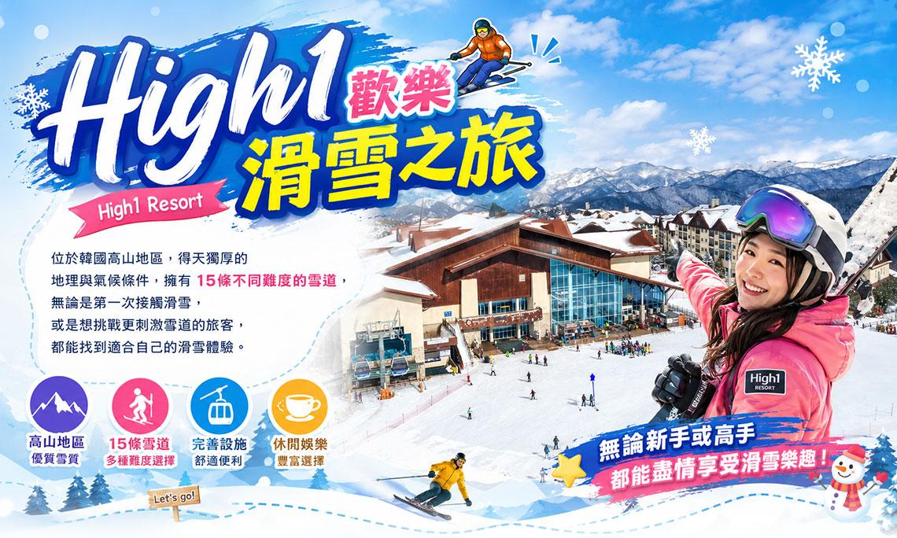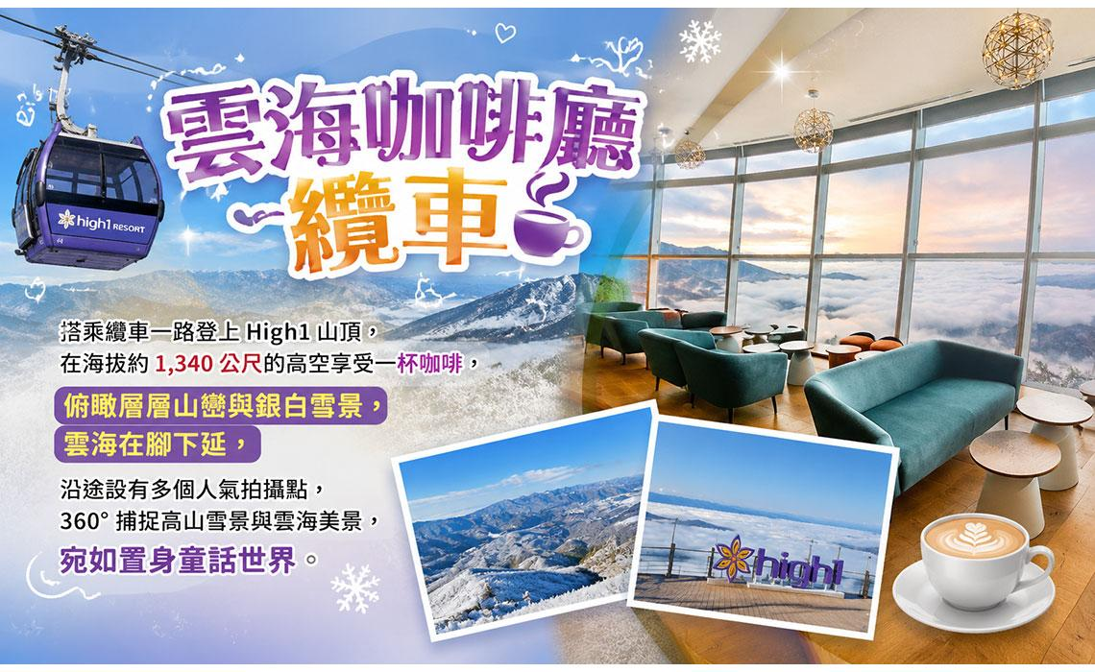
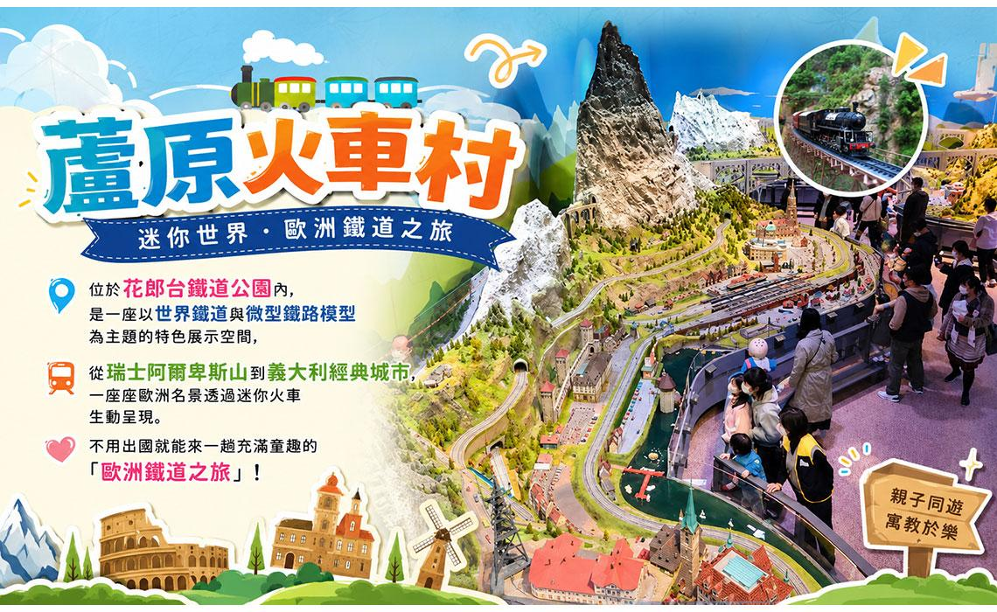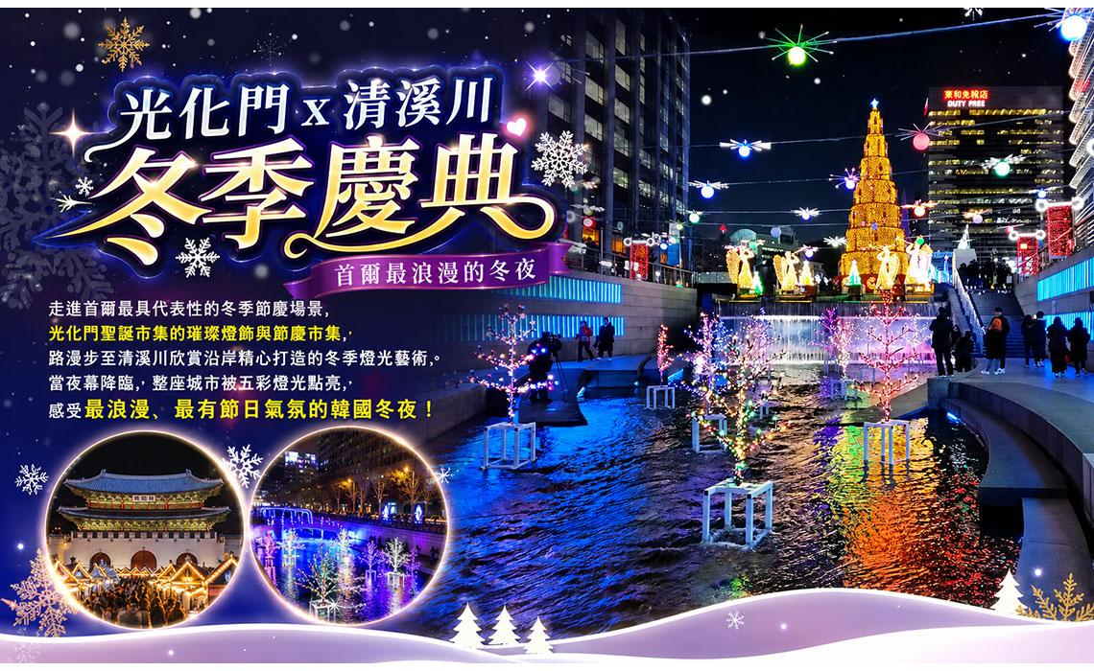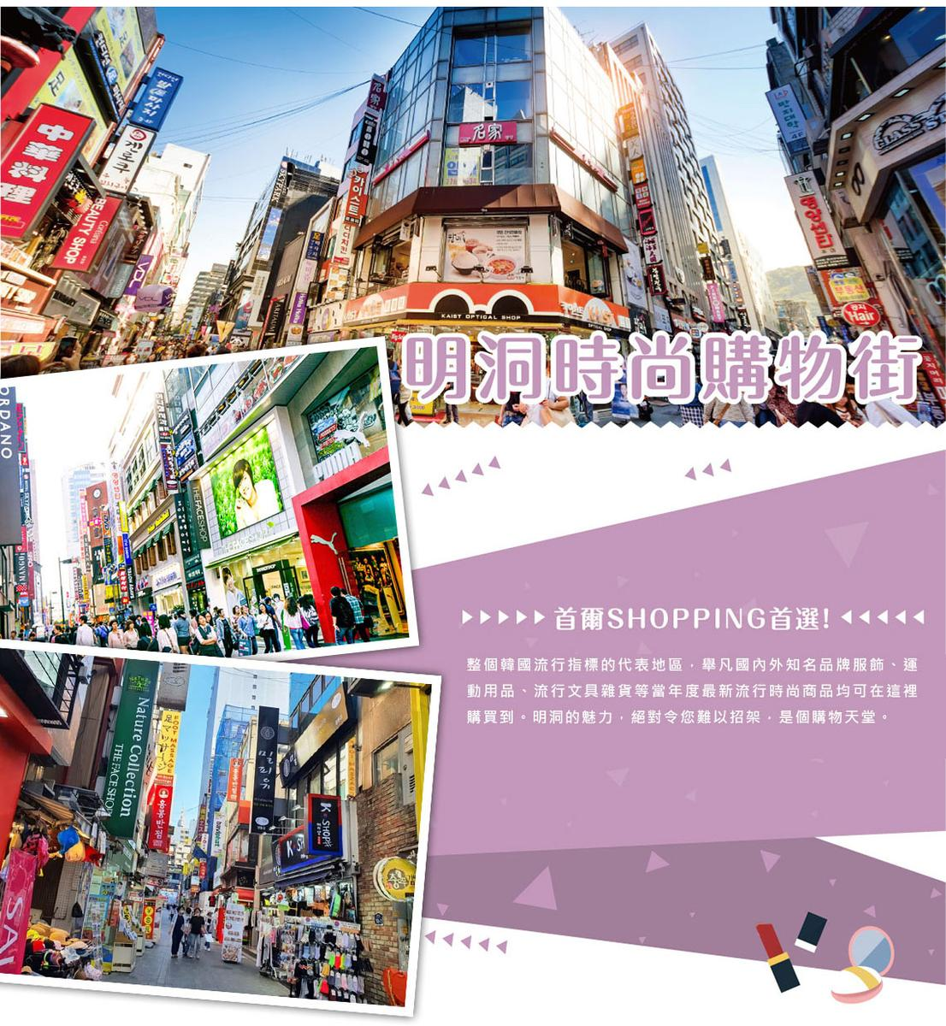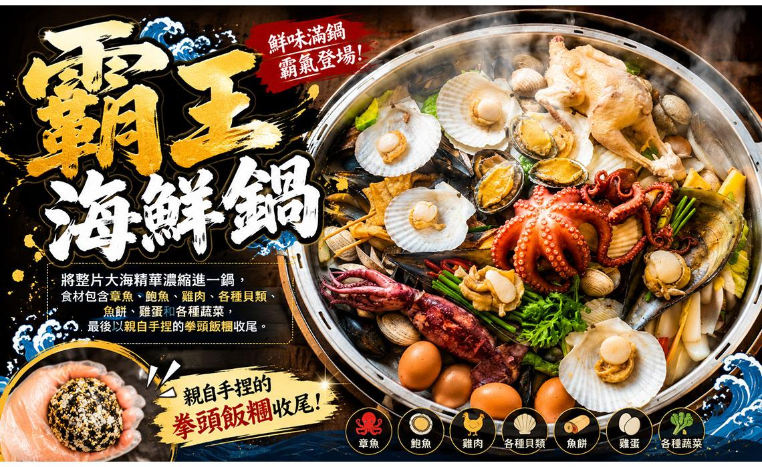

行程內容
第  1  天 | 桃園國際機場→清州國際機場→城安街商圈→DIY手作水果蛋糕(五人製作一個)→入住飯店TPE/CJJ RF512 11：30~15：00  【城安街商圈】清州城安街(城內路)商圈청주성안길。 忠清北道最大城市的「清州」，有一處媲美「首爾明洞」的熱鬧商圈，就是「城安街」(或稱城內路)， 無論是美妝丶服飾丶文具..等各類商品，在這裡都可以買到，還有電影院丶HOMEPLUS賣場等，商圈機能相當好。 此外，先前熱播韓劇《阿爾罕布拉宮的回憶》第13.14集，劇中所說的"明洞"其實就是在城安街唷！！！  【DIY手作水果蛋糕(五人製作一個)】水果蛋糕的水果依當季及店家現場提供水果為主，恕無法指定，如遇店家休息或無法製作蛋糕時，則以 “韓風蠟燭DIY體驗”替代。  *水果蛋糕的水果依當季及店家現場提供水果為主,恕無法指定。  *如遇店家休息或無法製作蛋糕時，則以 “韓風蠟燭DIY體驗”替代
 | 早餐：XXX 中餐：XXX 晚餐：馬鈴薯排骨湯+當季小菜
 | 住宿： J-ONE酒店 或同級
第  2  天 | 五星雪國渡假村 High1 Resort→傳統韓屋DIY韓式拌飯體驗→搭纜車俯瞰白雪交織的冬季天國＋雲海咖啡廳融合(包含飲品一杯)~紅心人生照打卡點→High1Resort自由時光（可自費參加：足浴、汗蒸幕、香水體驗、室內射箭、瑜伽、娛樂室、Water Park、滑雪橇、Casino）→夜間纜車遊覽銀白雪景世界  【HIGH 1 渡假村設施自費項目費用】  足浴：韓幣11,000元(需提前預約)、汗蒸幕：韓幣15,000元(旺季開放)、室內射箭：韓幣7,000~12,000元、瑜珈：韓幣0~11,000元(需提前預約)、Snow world雪橇場(含纜車)：韓幣15,000元(最晚須在當日14:30前購票)  【DIY韓式拌飯體驗】在傳統韓屋的料理體驗空間，自由搭配喜愛的食材與口味，一步步完成專屬於自己韓式拌飯，是享受美食與文化兼具的趣味體驗！  【雲海咖啡廳纜車】搭乘纜車一路登上 High1 山頂，在海拔約1,340公尺的高空享受一杯咖啡，俯瞰層層山巒與銀白雪景，雲海在腳下延，沿途設有多個人氣拍攝點，360°捕捉高山雪景與雲海美景，宛如置身童話世界。
 | 早餐：飯店內早餐 中餐：DIY 韓式拌飯 晚餐：韓式石鍋烤肉套餐+當季小菜
 | 住宿： 五花特A級滑雪場High1 Resort(四人一戶兩人一室) 或同級
第  3  天 | 駒坤雪地~滑雪場盡情玩雪（包含滑雪用具~雪橇、雪杖、雪鞋）→探索益善洞韓屋村與文青小店→南山首爾塔浪漫夜景（不上塔）  【High1歡樂滑雪之旅】High1位於韓國高山地區，得天獨厚的地理與氣候條件，擁有 15條不同難度的雪道，無論是第一次接觸滑雪，或是想挑戰更刺激雪道的旅客，都能找到適合自己的滑雪體驗。  【益善洞韓屋村】是位於首爾鍾路且歷史悠久的中心地帶，但相對來說，卻不太為人所知。但是近來因為有許多年輕藝術家和青年創業家落腳在此，並打造出十分具有個性的咖啡廳、餐廳以及手工藝品店等，讓益善洞成為能夠一次感受首爾多樣魅力的綜合文化空間，深受許多人的喜愛。而走在益善洞像迷宮的小巷內，會讓人有一種在進行尋寶之旅的感覺，現在就一起來一探究竟吧。  【南山塔夜景】首爾代表性地標,漫步南山夜景觀賞區,遠眺首爾市區璀璨燈火, 呈現浪漫又充滿首爾氛圍的夜景。
 | 早餐：飯店內早餐 中餐：滑雪場（方便遊玩，餐點自理） 晚餐：霸王海鮮鍋+當季小菜
 | 住宿： 金浦MARINABAY 或 金浦RAMADA ENCORE 或同級
第  4  天 | 花郎台雪花鐵道公園 × 漫步復古蘆原鐵道村→時尚彩妝店→明洞璀璨聖誕光大道→光化門歐風聖誕市集→清溪川夢幻冬季燈節  【花郎台雪花鐵道公園】舊有老火車、鐵軌與冬季雪景巧妙融合,營造出宛如電影場景般的浪漫氛圍。  【蘆原火車村】位於花郎台鐵道公園內,是一座以世界鐵道與微型鐵路模型為主題的特色展示空間, 從瑞士阿爾卑斯山到義大利經典城市,一座座歐洲名景透過迷你火車生動呈現。不用出國就能來一趟充滿童趣的「歐洲鐵道之旅」！  【光化門x清溪川冬季慶典】走進首爾最具代表性的冬季節慶場景,光化門聖誕市集的璀璨燈飾與節慶市集,路漫步至清溪川欣賞沿岸精心打造的冬季燈光藝術。當夜幕降臨,座城市被五彩燈光點亮感受最浪漫、最有節日氣氛的韓國冬夜！
 | 早餐：飯店內用餐 中餐：韓式烤肉吃到飽+當季小菜 晚餐：方便逛街，敬請自理
 | 住宿： 金浦MARINABAY 或 金浦RAMADA ENCORE 或同級
第  5  天 | 移動至清州→隧道裡的祕密世界【堂山文化藝術隧道】(週一休館)→懷舊小巷之旅【壽岩谷壁畫村】~韓劇《麵包王金卓求》拍攝地→清州國際機場→桃園國際機場CJJ/TPE RF513 16：35~18：10  【堂山文化藝術隧道】位於韓國忠清北道清州市，是由舊防空掩體改造而成的200公尺拱形藝術空間。隧道內設有14個展覽區室，常態性舉辦各類當代藝術展、燈光秀與互動裝置藝術，並鄰近當地熱門景點「壽岩谷壁畫村」與「堂山思考之路」。  【壽岩谷壁畫村】壽岩谷經由2007年的公共美術公益活動而脫胎換骨，變身成現在這個美麗的壁畫村。每條小巷的壁畫都不相同，邊逛邊發現驚喜就是遊覽壽岩谷的魅力之一。此外，尋找曾到此拍攝過韓劇的明星銅像、傳統麵包坊都是不錯的計劃。
 | 早餐：飯店內早餐 中餐：韓式炸醬麵 晚餐：XXX
 | 住宿： 溫暖的家

注意事項
《成團人數》
- 本行程最低出團人數16人以上(含)，最多為42人以下(含)，台灣地區將派遣合格領隊隨行服務。
《行程費用不包含以下項目》
- 售價不含全程領隊、導遊及司機之服務費，每人每日300元台幣。
- 個人新辦護照費用。
- 旅遊平安保險及旅遊不便險。
- 若於韓國確診時之隔離飯店及相關車資等費用。
- 返台檢疫要求之檢測、隔離飯店及相關車資等費用。
- 純係私人之消費：如行李超重費、自購商品、飲料酒類、洗衣、電話、電報及私人交通費。
- 若為一位大人 或 一位大人帶一位嬰兒報名參加，或需求單人入住一間房，需加收單房差。
- 一經確認後如個人因素取消或被拒絕入境韓國，將無法申請退費。
- 團體旅責險不包含當地染疫後的所有醫療費用。
《航空注意事項》
- 此團型使用團體機位，航班不可指定、不可延回、不可更改進出點、不可指定座位。
- 若需指定航班，建議改訂個人機票，以確保訂到您所需之航班，加價幅度依各航空公司之規定，另外提供報價。
- 航空公司保留航班時間調整及變更之權利。
- 此航班包含手提行李10公斤來回，拖運行李20公斤來回。
- 請務必於起飛前3小時抵達機場辦理登機手續，逾時關櫃旅客需自行負責。
- 航空關櫃時間為起飛前45分鐘，逾時未能辦妥登機手續敬請自行負責。
《參團須知與相關提醒》
- 以上行程僅供參考，正確之行程內容、班機時間、降落城市及住宿飯店，請以行前說明會資料為準。
- 團體若為特殊拜會團、會議參展團、學生團體，不適用於本行程之報價，需另行報價。
- 本行程恕不接受韓籍旅客及其家屬參團;當地參團須提供來回電子機票，恕不接受於韓國打工度假及工作者參團。
- 特殊規定如下：參加本行程若逢以下條件限定，費用需另計：
A.此行程報價限持中華民國護照散客參團適用，整組包團、參展團、會議團、學生團等特殊團體需另行估價，詳情請洽詢您的服務人員。旅客若提供或隱瞞不實資料經查明屬實，本公司有權拒收訂單，此為維護雙方誠信及旅遊品質，造成不便之處，敬請見諒。
B.學生及外籍人士(不含韓國籍)，單持一本外國護照者，每人需加收NTD6,500元(彩妝照走)。
C.單筆訂單不足24歲及65歲以上報名人數不可超過半數，若超過半數則價格另議～請洽業務人員。
D.此行程報價僅適用於正常之散客報名，如遇特殊團體則團費需另計～請洽業務人員。
- 本行程設定為團體旅遊行程，故為顧及旅客於出遊期間之人身安全及相關問題，於旅遊行程期間，恕無法接受脫隊之要求；若因此而無法滿足您的旅遊需求，建議您另行選購團體自由行或航空公司套裝自由行，不便之處，尚祈鑒諒。亦不接受單幫客，僅能接受持台灣護照之旅客參團，持非台灣護照者，請洽業務人員另行報價確認。
- 本團體行程景點若客人不參加者，視為自動棄權，恕無法退費，本產品報價中所含景點門票等均按旅行社扣價核算，旅客不再享受其他折扣與優惠，亦不另行退還差價。
- 為考量旅客自身之旅遊安全並顧及同團其它團員之旅遊權益，年滿70以上及行動不便者之貴賓須有同行家人，方始接受報名，不便之處，尚祈鑑諒。
- 韓國因響應環保減少廢氣、汽機車、大型車停車超過3分鐘即須熄火關閉引擎，否則將會記點罰款，故司機會等客人上車後再開引擎及空調，請見諒！

航班資訊
 | 航班號碼 | 搭乘日期 | 起訖城市 | 飛行時間
去程航班 | RF512 |  | 桃園/清州 | 11：30~15：00
回程航班 | RF513 |  | 清州/桃園 | 16：35~18：10

